江苏省仪征中学2021-2022学年度第一学期高二物理学科导学案
第22课时 功、功率
研制人：郭云松 审核人：殷仁勇
班级：____________姓名：____________学号：________ 授课日期：12月29日
一、考纲解读

测试内容 | 测试要求
功 | B
功率 | B
二、考点梳理
考点一 功
1. 做功的两个不可缺少的因素是____________________和____________________．
2. 功的公式为W＝Fxcos α，其中α是指________________．功是________量．
3. 功的单位是________．
4. 功是物体________的量度，即力对物体做多少功，物体的________就变化多少．
5. 正功和负功
(1) 当α＝90°时，W＝0，即当力F和位移x垂直时，力对物体不做功．
(2) 当0°≤α＜90°时，W＞0，即当力F跟位移x的夹角为锐角时，力F对物体做正功，这时力F是动力，所以动力对物体做正功．
(3) 当90°＜α≤180°时，W＜0，即当力F跟位移x的夹角为钝角时，力F对物体做负功，这时力F是阻力，一个力对物体做负功，又可说成物体克服这个力做功(取绝对值)．
考点二 功率
1. 功率是描述________的物理量，功(W)跟____________________的比值叫作功率，
2. 功率的定义式为________，功率的单位是________．
3. 平均功率和瞬时功率
(1) 平均功率表示力在某一段时间内做功的平均快慢．计算方法有两种：P＝；P＝Fv，这种方法要求力F为恒力，且力F与平均速度方向相同．
(2) 瞬时功率表示力在某一时刻做功的快慢．计算瞬时功率的方法：P＝Fv，其中力F和速度v均为所求时刻的力和瞬时速度，该式要求力F与速度v同向．

三、重难点剖析
1. 求功的方法
W＝
2. 求总功的方法
W_{总}＝

3. 变力做功
W＝Flcos α此公式中F为恒力，如果物体受到变力作用后，变力做的功将如何求呢？
(1) 化变力为恒力
①求出平均力，利用功的定义求解：若F是位移l的线性函数，则用平均力求功．
②分段法(微元法)：把物体运动过程分为很多小段，这样每一小段可以看作直线，视为恒力做功．先求力在每一小段上的功，再求和即可．
(2) 作出变力F变化的Fl图像，图像与位移轴所围的“面积”即为变力做的功．
(3) 用动能定理求功．
4. 功率定义式P＝，一般用于计算平均功率．计算式 P＝F·vcos α，一般用于计算瞬时功率，其中F是力的大小，v是瞬时速度，α是F与v的夹角．对于F和v在同一直线上，可直接用P＝F·v来计算．
5. 机车的启动：P＝Fv，P一定，v越小，则F越大．当牵引力等于阻力，汽车做匀速运动，速度达最大．

四、问题探究
考点一 功
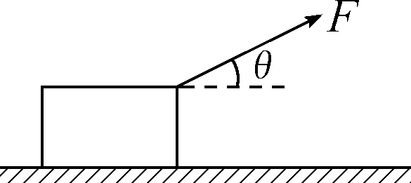
例1 如图所示，一物块在与水平方向成θ角的拉力F作用下，沿水平面向右运动一段距离x，在此过程中，拉力F对物块所做的功为( )
A. Fx
B. Fxsin θ
C. Fxcos θ
D. Fxtan θ
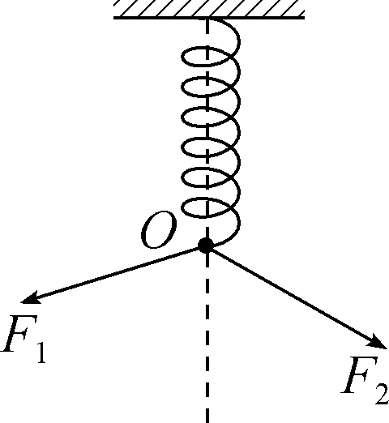
例2 一端固定的轻质弹簧处于原长，现用互成角度的两个力F₁、F₂拉弹簧的另一端至O点，如图所示，在此过程F₁、F₂分别做了6 J、8 J的功；换用另一个力F仍使弹簧重复上述过程，该过程F所做的功是( )
A. 2 J
B. 8 J
C. 10 J
D. 14 J
考点二 功率
例3 如图所示，一辆卡车沿平直公路行驶，司机发现障碍物后在A点开始刹车，卡车做匀减速直线运动，最终停在B点．开始刹车时，车身上距离路面高h处有一颗松动的零件沿正前方水平飞出，落地点为C点．已知刹车过程中卡车受到的阻力是其重力的k倍，零件初速度为v₀，不计空气阻力，重力加速度为g.
(1) 求零件落地时重力的功率P；
(2) 若C在B的前方，求卡车开始刹车时速度v的范围；
(3) 在(2)问所述情况下，求C、B间距离的最大值x_{m}.
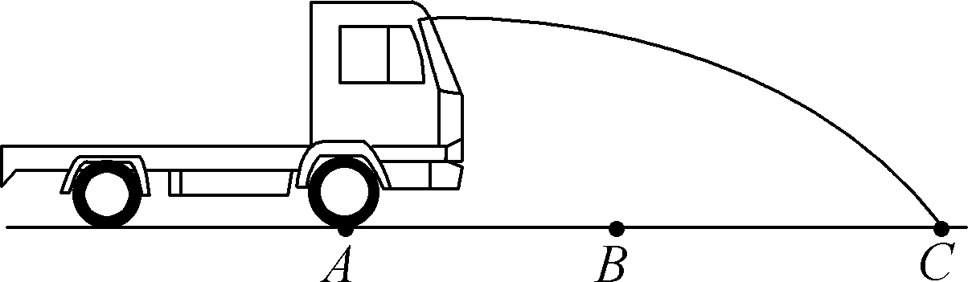

例4 汽车以速度v匀速行驶，牵引力的大小为F，则牵引力的功率为( )
A. B. Fv C. D. Fv²

江苏省仪征中学2021-2022学年度第一学期高二物理学科作业
第22课时 功、功率
研制人：郭云松 审核人：殷仁勇
班级：_________姓名：__________学号：________ 授课日期：12月29日
一、 单项选择题
考点一 功
1. 质量为m₁和m₂的两个物体，m₁＜m₂，它们分别在大小相等的两个力F₁、F₂作用下沿力的方向移动了相同距离．若F₁做的功为W₁，F₂做的功为W₂，则( )
A. W₁＞W₂ B. W₁＜W₂
C. W₁＝W₂ D. 无法确定W₁和W₂的大小关系
2. 下列物理量中属于标量的是( )
A. 位移 B. 功
C. 力 D. 速度
3. 大扫除时，某同学将一张课桌向上搬起后再缓慢放下，此过程中该同学对课桌做功的情况是( )
A. 一直做正功
B. 先做正功，再做负功
C. 一直做负功
D. 先做负功，再做正功
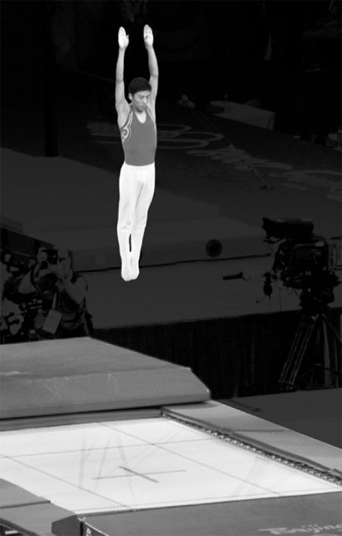
4. 中国运动员参加奥运蹦床比赛取得骄人的成绩．运动员保持如图直立状态下落，从接触蹦床至运动到最低点的过程中，不计空气阻力，下列说法正确的是( )
A. 重力对运动员不做功
B. 重力对运动员做正功
C. 弹力对运动员不做功
D. 弹力对运动员做正功

5. 三个质量相同的小球，从同一高度由静止释放，其中a球自由下落，b球沿斜面下滑，c球沿曲面下滑，如图所示．从释放到运动至地面的过程中，三个小球所受重力做的功分别为W_{a}、W_{b}、W_{c}，则( )
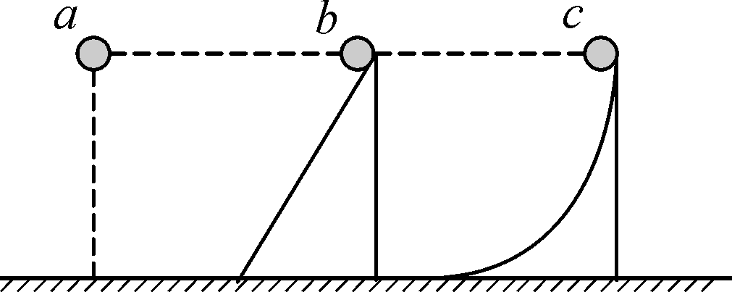
- W_{a}＞W_{b}＞W_{c}
B. W_{a}＜W_{b}＜W_{c}
C. W_{a}＜W_{b}＝W_{c}
D. W_{a}＝W_{b}＝W_{c}
6. 如图所示，质量为m的飞机在水平甲板上，受到与竖直方向成θ角的斜向下的拉力F作用，沿水平方向移动了距离s，飞机与水平面之间的摩擦力大小为f，则在此过程中( )
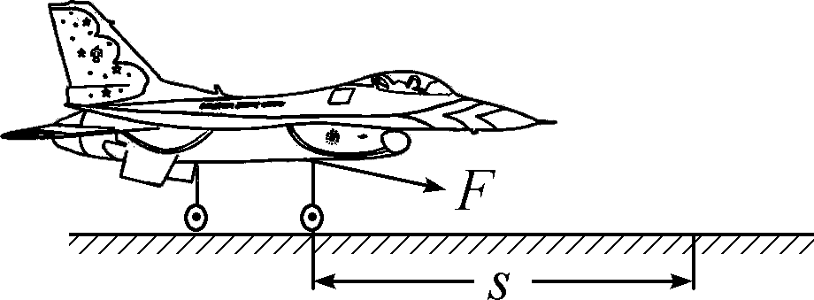
- 摩擦力做的功为fs
B. 力F做的功为Fscos θ
C. 重力做的功为mgs
D. 力F做的功为Fssin θ
考点二 功率
7. 起重机竖直向上匀速吊起重物过程中，由P＝Fv可知，起重机的输出功率P( )
A. 一直增大
B. 一直减小
C. 保持不变
D. 先增大后减小
8. 学校进行消防疏散演习，某同学从五楼撤离到地面用时2 min.在此过程中，该同学重力做功的平均功率最接近于( )
A. 5 W
B. 50 W
C. 500 W
D. 5 000 W
9. 假设汽车以恒定功率从水平路面开始上坡时，司机换挡目的是( )
A. 增大速度，增大牵引力
B. 减小速度，减小牵引力
C. 增大速度，减小牵引力
D. 减小速度，增大牵引力
10. 甲、乙两个集装箱质量相同，先用起重机将甲集装箱以1 m/s的速度匀速提升20 m，再将乙集装箱以2 m/s的速度匀速提升10 m，那么起重机( )
A. 第一次做功多，功率小
B. 第二次做功多，功率大
C. 两次做功一样多，功率一样大
D. 两次做功一样多，第二次功率大
11. 质量为m的汽车，启动后沿平直路面行驶，如果发动机的功率恒为P，汽车速度能够达到的最大值为v，那么汽车行驶过程中受到的阻力大小为( )
A.
B.
C.
D. Pv
12. 一辆汽车从静止出发在平直公路上加速前进，如果汽车发动机功率一定，遇到的阻力也一定，在达到最大速度之前( )
A. 汽车的加速度大小不变
B. 汽车的加速度不断增加
C. 汽车的加速度不断减小
D. 汽车的加速度大小跟速度成反比
二、 计算题
13. 如图所示，质量m＝2 kg的物体静止在水平地面上，它与地面间的动摩擦因数μ＝0.4，一个F＝10 N水平恒力作用在物体上，使物体在水平地面上运动．F作用4 s后撤除．(取g＝10 m/s²)求：
(1) 物体运动前4 s内发生的位移大小；
(2) F的平均功率；
(3) F撤除后，物体还能滑行的距离．
